ÖN ARAŞTIRMA RAPORU
Detaylar: https://github.com/TEKNOFEST-YARISMALAR/havacilikta-yapay-zeka-yarismasi
Görev tanımı: Teknofest Havacılık yarışmasında anlık gelen görüntüleri kullanılabilir bir şekilde işlenmesi beklenmektedir. 3 göreve ayrılır:
- Object Detection: Yarışmanın belirlediği 4 sınıf (Taşıt, İnsan, UAP ve UAİ alanları) gelen görüntüler eşliğinde detect edilmelidir. Asıl amaç, drone un çevre tespiti yapabilmesi ve iniş yapılıp yapılmayacığını analiz edebilmek. (Belirlenen resimlerin )

- Position Detection: Drone un hareketlerini içericek 3 boyutlu bir harita çıkarılması isteniliyor. Asıl amaç, drone un GPS kaynaklarını kaybettiği zaman anlık konum tespiti yapabilmektir.

- Object Detection via Reference: Referans ile gelicek (herhangi 2D map olabilir) bir örnek ile modelin o objeyi tespit etmesi bekleniyor. Asıl amaç hava araçlarının beklenmedik anda yabancı objeleri tespit edebilmesi.

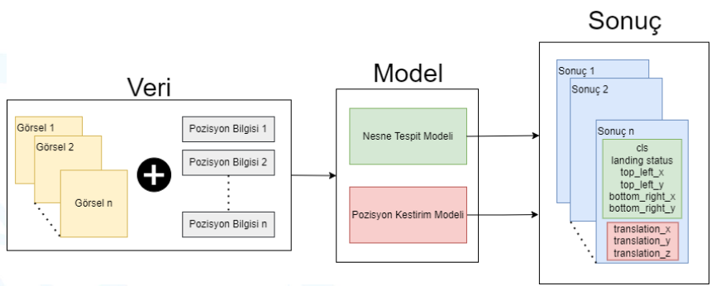

Verilen bilgiler ışığında ön araştırma yaptım. Öncelikle, genel model kullanımı olarak YOLOv8 kullanımı hem stabilite hem de esneklik açısından en iyi seçenek gibi görünüyor. Bunu temel alarak 2 tane fikir geliştirdim:
1. Fikir: İlk Görev için zorlu hava koşullarında da hava aracının verimli işleyebilmesi istenmiş. Bu sebeple Upscale model + YOLO kullanarak YOLO’ya temizlenmiş fotoğraflar göndererek accuracy artırımını amaçladım.
Avantajlar:
- Restormer, D-YOLO gibi upscale modelleri state-of-art modellerdir ve yüksek doğruluk oranlarına sahipler. Daha temiz fotoğraflar sayesinde detection sırasında doğruluk oranları artıcak, ayrıca detection sırasındaki nesneler daha karışıklıklılık olmadan ayrılabilecek.

Dezavantajlar:
- Ancak, state-of-art Upscale modelleri ve diğer modelleri genellikle deneysel bağlamda olan çalışmalardır, o yüzden optimizasyonları da o derece zayıf. Ayrıca Transformer tabanlı modeller ve self-attention mekanizmalarından dolayı çok yavaş çalışıyor. Bu da çok uzun validasyon sürelerine (9 saat, sadece YOLO kullanılarak 3 dakika da işlenebiliyor), ayrıca fazlaca fps düşüklüklerine (.5 - .1 fps lere kadar) yol açıyor. Yarışma için oldukça riskli bir yol açıkçası.

2. Fikir: Bu fikir şu anlık araştırmaya açıktır. YOLO modeli sadece tek input => tek output (hyperparametreler harici) şeklinde bilgi alıyor. Frame leri n n şeklinde sırayla (RNN yapısındaki gibi) ya da karıştırırak modele ön işlemeyle görüntüler atılabilir. Sonrasında yapılacak Fine-tuning işlemleriyle birlikte (mesela YOLO da 80 kadar sınıf vardır, görev için yaklaşık 12 tanesini kullanıcağımız için fazla parametre açılacaktır) model hem nesnelerin tespitini yapıcak hem de modellerin hareket durumlarını daha iyi ölçebilecektir (örneğin yürüyen bir insan duran insana göre daha silik gözükecektir). Bu fikrin asıl kritik noktası drone un hareket etmesiyle hareket durumlarının ayrıştırılabilmesi.
Kritik noktalar
Veri seti: Validasyon süreci aslında yarışma tarafından 10-28 mart tarihleri arasında gelicek etiketsiz eğitim videoları tarafından yapılacaktır, lakin ondan önce bulunabilen ve yarışma konseptiyle uyuşan verisetleri o tarihe kadarki ara süreçte inşa etme/fikir geliştirme kısımlarında çok büyük rol oynayacaktır.
2. Görev ve 3. Görev: Bu rapor sadece ilk görev üzerine uğraşılmıştır. Ancak dahil olarak, 2. Görev için SLAM kullanılacaktır. Bu görev için ORB-SLAM3 ve Visual Odometry teknolojileri araştırılılabilir. 3. Görev, 1. Görev model yapısının sağlamlaşmasıyla hem birlikte, hem de o süreçte araştırılarak tamamlanacaktır.
İletişim: Wp grubunu günlük kontrol etmek, yarışma süreci için önemle teşkil ediyor.

